SVEUČILIŠTE U ZAGREBU
FAKULTET ELEKTROTEHNIKE I RAČUNARSTVA

ZAVRŠNI RAD br. 4242
OBRADA AUDIO SIGNALA NA BEAGLBONE BLACK PLATFORMI

Ivan Pavić

Zagreb, lipanj 2015.

Zahvaljujem se kolegama Ivanu Spasiću, Ivanu Soldi, Josipu Puškaru te asistentu Hrvoju Mihaldincu i profesoru Hrvoju Džapi na pomoći u izradi ovog završnog rada.

Sadržaj
1. Uvod 1
2. Zvukovne mogućnosti i posebnosti BeagleBone Black platforme 3
2.1. Višekanalni serijski zvučni priključak 3
2.2. Konfiguracija McASP modula putem device tree overlay struktura 3
2.3. Zvukovne mogućnosti Debian distribucije 6
2.4. Primjer JACK programa za obradu zvuka 6
4. Obrada zvuka 9
4.1. Obrada zvuka u vremenskoj domeni 9
4.2. Obrada frekvencijskog spektra zvuka 12
4.2.1. Izvod prijenosne funkcije bikvadratnih filtara 12
4.2.2. Filtri za realizaciju frekvencijskog ujednačivača 14
4.3. Analiza frekvencijskog spektra zvuka 16
5. Audio podsustav 17
5.1. Posebnosti audio kodeka TLV320AIC3104 17
5.2. Karakteristike ulaznog signala 17
5.3. Karakteristike izlaznog signala 18
6. Analiza programske potpore 19
6.1. Osnovna struktura programske potpore 19
6.2. Struktura procesa za obradu signala 21
6.3. Struktura procesa programskog sučelja 24
6.4. Međuprocesna komunikacija između procesa 25
7. Korisnička sučelja 27
7.1. Sklopovsko korisničko sučelje 27
7.2. Programsko korisničko sučelje 27
8. Tehnička dokumentacija sklopovlja sustava 28
8.1. Opis i namjena sklopa 28
8.2. Shema sklopa 29
8.3. Opis rada sklopa 30
8.4. Tehnički podaci tiskane pločice 32
8.5. Tehnički podaci sustava 33
9. Zaključak 34
10. Literatura 35

1. Uvod
Ugradbeni računalni sustavi poput mobilnih telefona, dlanovnika i ostalih multimedijskih uređaja imaju sposobnost reprodukcije i snimanja zvuka. Cilj ovog završnog rada je razviti ugradbeni računalni sustav koji bi mogao reproducirati i snimati zvuk te obrađivati zvuk u stvarnom vremenu. Sustav je zasnovan na BeagleBone Black platformi. U nastavku je prikazana idejna blok shema sustava.

GITARSKI ULAZ

+SIG
SIG-
AM3358
ARM Cortex-A8
TLV320AIC3104
ADC/DAC
PRITISNI
PREKIDAČI
I2S
BeagleBone Black
Sklopovsko sučelje

SW[3]
I2C
RS
HITACHI HD44780
EN
D[4]

-OUT

GND
LCD prikaznik
Ethernet
+OUT
-OUT
+OUT
OSOBNO
RAČUNALO
POJAČALO
SLUŠALICE
Audio podsustav

Programsko sučelje
Slika 1: Idejna blok shema sustava
Središnji dio sustava je BeagleBone Black koji prikuplja podatke sa audio kodeka, komunicira sa sklopovljem i pokreće web-poslužitelj kojem se može pristupiti preko Ethernet sučelja. Obrada pročitanih uzoraka u stvarnom vremenu i komunikacija sa sklopovljem mogu se ostvariti kroz operacijski sustav Linux bez korištenja real time jezgre operacijskog sustava ili programabilnih jedinica za rad u stvarnom vremenu. Programska i sklpovska potpora za BeagleBone Black razvijena u sklopu ovog završnog rada namijenjena je i testirana na Debian Linux distribuciji. Dodatno sklopovlje koje nije dio BeagleBone Black platforme je realizirano kao modularno proširenje koje se može priključiti na bilo koju BeagleBone Black pločicu.
Namjena ovakvog sustava je obrada signala sa zvučnih osjetila malih signalnih razina kao što su dinamički mikrofon sa zavojnicom ili električna gitara. Sustav bi omogućavao prikupljanje, obradu i reprodukciju u stvarnom vremenu. Primjena mu nije ograničena i može služiti za reprodukciju glazbe ili snimanje zvuka. Preko Ethernet sučelja kranjem korisniku su dostupni interaktivni alati za obradu zvuka. Pomicanjem klizača ili uključivanjem ili isključivanjem pojedinih filtara oblikuje se signal u frekvencijskoj ili vremenskoj domeni. Korisnik na taj način može mijenjati funkcije sklopki i osigurati da se uključenjem ili isključenjem određene sklopke mijenja algoritam obrade zvuka, a samim time i zvuk. Drugim riječima interaktivno web sučelje korisniku omogućuje da odredi koji će algoritam biti pokrenut i što će se ispisati na LCD-u kad se pritisne određeni prekidač.
Obrada zvuka obavlja se pomoću FIR i IIR filtara te bikvadratnih filtara koji su implementirani u vremenskoj domeni kao diferencijske jednadžbe. Zvuk se i analizira u frekvencijskoj domeni i pritom se određuje dominantna frekvencija u spektru zvuka što je korisno prilikom ugađanja glazbenih instrumenata.
U ovom radu bit će obrađene mogućnosti obrade zvuka na BeagleBone Black platformi i pratećoj Debian distribuciji. Nadalje, bit će obrađeni način spajanja osjetila na audio kodek, prilagodba signala, sabirnički protokoli za prijenos uzoraka zvuka i upravljanje audio kodekom. Također, predmet ovog rada su i algoritmi za obradu zvuka i razvoj sučelja koje će krajnjem korisniku omogućiti upravljanje algoritmima za obradu signala i upravljanje nekim drugim postavkama sustava.

2. Zvukovne mogućnosti i posebnosti BeagleBone Black platforme

2.1. Višekanalni serijski zvučni priključak
BeagleBone Black platforma zasnovana je na aplikacijskom procesoru Sitara AM3358 ARM Cortex-A8. AM3358 za potrebe reprodukcije i snimanja i zvuka ima 2 višekanalna serijska zvučna priključka. McASP moduli omogućuju komunikaciju Inter-Integrated Sound (I2S), Time-Divison Multiplex (TDM), Digital Audio Interface (DIT) protokolima. Nadalje, McASP moduli sastavljeni su od prijamne i odašiljačke strane. Prijamna i odašiljačka strana modula mogu raditi potpuno odvojeno, na različitim frekvencijama s različitim veličinama riječi, ali mogu biti i sinkronizirani. Kod nekih audio kodeka uzorci dolaze do kodeka u I2S left justified formatu, a moraju se slati u I2S right justified formatu. U tom slučaju nezavisnost signala takta između prijamne i odašiljačke strane iznimno je korisna. Za potrebe sustava koristi se I2S sabirnica.

2.2. Konfiguracija McASP modula putem device tree overlay struktura
Da bi komunikacija između audio kodeka i procesora bila moguća potrebno je McASP modul ispravno konfigurirati i inicijalizirati. Odnedavno se na BeagleBone Black platformi i još nekim embedded Linux platformama temeljenim na ARM aplikativnim procesorima, za mijenjanje funkcije određenog dijela sklopovlja, odnosno multipleksiranje linija procesora koriste Device tree overlay strukture. Device Tree je podatkovna struktura namijenjena opisu sklopovlja. Ugrađivanje u kod detalja o sklopovlju u operacijski sustav je nepregledno, a mala izmjena sklopovlja ili koda upravljačkog programa može stvoriti puno problema u radu operacijskog sustava. Stoga se detalji o sklopovlju zapisuju u posebnu podatkovnu strukturu koju se prevodi u binarnu datoteku koju bootloader predaje jezgri operacijskog sustava prilikom podizanja sustava (engl. boot time). Podatkovna struktura Device Tree je sastavljena od čvorova i svojstava. Čvorovi mogu sadržavati podčvor i svojstva, a svojstva su parovi vrijednosti ime, ključ. Za prijevod Device Tree izvornog koda u binarnu datoteku koristi se Device Tree Compiler. Rezultat prevođenja je Device Tree Overlay datoteka koju operacijski sustav može učitati prilikom podizanja, ali pritom treba voditi računa da se datoteka nalazi na mjestu u memoriji na kojoj ju bootloader može pronaći.
Da bi operacijski sustav prihvatio Device Tree Overlay, Device Tree Source mora biti napisan u obliku koji je predviđen za određeni uređaj. Predlošci (engl. bindings) za Device Tree Source definiraju oblik Device Tree izvornog koda za veliki broj uređaja i većina ih je dobro dokumentirana. U konkretnoj Debian distribuciji predlošci za Device Tree izvorni kod za sklopovlje kompatibilno s BeagleBone Black platformom mogu se naći u kazalu /opt/source/dtb-3.14-ti/Bindings/. Na BeagleBone Black platformi osim prilikom podizanja operacijskog sustava Device Tree Overlay može se učitati i u runtime načinu rada. To omogućava poseban upravljački program Cape Manager. Nažalost, isti overlay ne može se ukloniti na isti način već je potrebno uređaj resetirati. Ako se ipak overlay pokuša ukloniti to rezultira panikom u jezgri operacijskog sustava(engl. kernel panic) i uređaj u većini slučajeva ne reagira.
Na temelju predloška može se napisati Device Tree fragment za McASP modul. McASP modul potrebno je konfigurirati za rad u I2S modu. Osim McASP modula potrebno je konfigurirati i upravljački program za kodek. To obuhvaća podešavanje parametara I2C i I2S sabirnice. U nastavku je prikazan dio fragmenta za konfiguraciju McASP modula.
fragment@2 {
target = <&mcasp0>;
__overlay__ {
pinctrl-names = "default";
pinctrl-0 = <&DEP_audio_pins>;
status = "okay";
op-mode = <0>; /* MCASP_IIS_MODE */
tdm-slots = <2>;
num-serializer = <16>;
. . . . .
};
};

Izvorni kod 1: Dio Device Tree fragmenta za konfiguraciju McASP modula

Prije ovog fragmenta potrebno je definirati pinove DEP_audio_pins kako bi Cape Manager prilikom učitavanja overlay strukture pravilno multipleksirao signale. Valja biti oprezan jer Device Tree Compiler neće učiniti provjeru ispravnosti prilikom prevođenja. Također u gornjem fragmentu ključu op-mode pridjeljena je vrijednost 0 i time je konfiguriran McASP modul za rad u I2S modu. Fragment za multipleksiranje signala dan je u nastavku:
fragment@0 {
target = <&am33xx_pinmux>;
__overlay__ {
DEP_audio_pins: pinmux_DEP_audio_pins {
pinctrl-single,pins = <
0x1ac 0x20 /* mcasp0_ahclkx, INPUT | MODE0 */
0x19c 0x22 /* mcasp0_axr2, INPUT | MODE2 */
0x194 0x20 /* mcasp0_fsx, INPUT | MODE0 */
0x198 0x08 /* mcasp0_axr0, OUTPUT | MODE0 */
0x190 0x20 /* mcasp0_aclkx, INPUT | MODE0 */
>;
};
};
};
Izvorni kod 2: Device Tree fragment za konfiguriranje pinova

Nakon što su pinovi i McASP modul ispravno konfigurirani potrebno je cijelom audio podsustavu pridijeliti upravljački program koji će upravljati razmjenom podataka između kodeka i McASP modula.
__overlay__ {
sound {
compatible = "ti,da830-evm-audio";
ti,model = "DA830 EVM";
ti,audio-codec = <&tlv320aic3x>;
ti,mcasp-controller = <&mcasp0>;
ti,codec-clock-rate = <12000000>;
. . . . .
};
};
Izvorni kod 3: Device Tree fragment za konfiguriranje pinova

Ključno svojstvo u fragmentu je compatible jer će se prema njemu tražiti odgovarajući upravljački program prilikom učitavanja Device Tree Overlay strukture. Sa strane upravljačkog programa identifikacija izgleda ovako:
static const struct of_device_id davinci_evm_dt_ids[] = {
{
.compatible = "ti,da830-evm-audio",
.data = (void *) &evm_dai_tlv320aic3x,
},
};

Izvorni kod 4: Identifikacijska svojstva u upravljačkom programu

Nakon što se pronađe odgovarajući upravljački program on će učitati i preostala svojstva potrebna za rad kodeka i McASP modula. Potpuni izvorni kodovi za konfiguraciju I2C sabirnice i audio kodeka mogu se pronaći u privitku rada.

2.3. Zvukovne mogućnosti Debian distribucije
Obrada zvučnih signala u Linux operacijskim sustavima može se raditi pomoću biblioteka otvorenog koda baziranim na ALSA (engl. Advanced Linux Sound Architecture) upravljačkim programima. ALSA sadrži biblioteku koja omogućuje interakciju aplikacija u korisničkom prostoru sa jezgrom operacijskog sustava. Jedan od API-a temeljen na ALSA upravljačkim programima je JACK (engl. Jack Audio Connection Kit). JACK omogućuje apstrakciju visoke razine u razvoju aplikacija za obradu zvučnih signala. To znači da se prilikom razvoja aplikacija komunikacija između audio kodeka i procesora obavlja neovisno o aplikaciji. Aplikacija obrađuje uzorke koje joj u određenom trenutku isporuči jezgra operacijskog sustava. Uzorci se pritom nalaze na dijeljenim memorijskim lokacijama.

2.4. Primjer JACK programa za obradu zvuka
JACK program sastoji se od dva ili više odvojenih procesa. Jedan od procesa je uvijek JACK audio server, a ostali procesi su klijenti. Svaki klijentski proces ima registriran ulazni i izlazni priključak odnosno memorijske lokacije na kojima se nalaze uzorci zvuka. Komunikacija između poslužitelja i klijenata je event-driven, a podaci su klijentima dostupni u kratkom vremenu koje određuje server ovisno brzini uzoraka odnosno frekvenciji uzorkovanja. S klijentske strane ne postoje ni upravljački programi ni stvarno sklopovlje koje je izvor podataka već postoji samo server koji omogućuje komunikaciju s drugim klijentima. Gledano sa strane poslužitelja osim klijenata stvorenih pokretanjem aplikacije, klijenti su i svi hardverski ulazi i izlazi, a vidljivi su zahvaljujući ALSA upravljačkim programima.
Jezgra operacijskog sustava
Korisnički prostor
ADC/DAC
ALSA
(audio podsustav)
JACK
(poslužitelj)

JACK
(klijenti)
JACK
(klijenti)

Slika 2: Arhitektura sustava koji koristi JACK
Ako klijentski proces ne uspije na vrijeme obraditi podatke u jednom ciklusu, poslužitelj će javiti pogrešku. Stoga je bitno da se podaci na klijentskoj strani obrađuju što brže kako ne bi došlo do gubitaka uzoraka. Najjednostavniji klijentski program bi podatke kopirao sa svog ulaznog priključka na izlaz. Kad server proziva pojedinog klijenta ustvari poziva funkciju čija je adresa predana kao argument prilikom inicijalizacije klijenta i registriranja priključaka. Primjer takve funkcije dan je u nastavku.
int process(nframes_t nframes, void *arg) {
/* Pokazivači na ulaz i izlaz */
audio_sample_t *input, *output;
/* Korisnički definirani parametri za obradu signala */
processor_t *processor = (processor_t *) arg;
input = jack_port_get_buffer (input_port, nframes);
output = jack_port_get_buffer (output_port, nframes);
/* Digitalna obradba signala */
dsp(input, processor);
/* Kopiranje podataka na izlaz */
memcpy(output, input, sizeof(audio_sample_t) * nframes);
return 0;
}
Izvorni kod 5: Primjer funkcije za obradu uzoraka audio signala

Prije kopiranja podataka na izlaz mogu se nad ulaznim podacima obaviti različiti algoritmi za obradu podataka ili se podaci mogu jednostavno kopirati na drugu memorijsku lokaciju na kojoj će ih neki drugi proces ili dretva analizirati.

4. Obrada zvuka
Obrada zvuka obavlja se FIR i IIR filtrima. Dvije su skupine implementiranih filtara:
- filtri za oblikovanje zvučnog signala u vremenskoj domeni;
- filtri za oblikovanje frekvencijske karakteristike zvučnog signala.
Iako su promjene signala uvijek vidljive u frekvencijskoj i vremenskoj domeni, kod prve skupine filtara cilj je oblikovati signal u vremenskoj domeni, npr. ograničiti amplitudu signala. Druga skupina filtara je očito frekvencijski selektivna i prigušit će ili pojačati samo pojedine komponente u spektru signala. To uzrokuje promjenu u vremenskoj domeni koja nije intuitivna ako je na ulazu kompozitni zvučni signal. Ipak, prva i druga skupina filtara implementirane su vremenskoj domeni.

4.1. Obrada zvuka u vremenskoj domeni
Sustav ima implementirane filtre za distorziju, reverbraciju i chorus. Filtar za distorziju zvučnog signala najjednostavniji je i prijenosna karakteristika takvog sustava jednaka je karakteristici realnog operacijskog pojačala s bipolarnim napajanjem. Drugim riječima, sustav uzorke ulaznog zvučnog signala množi konstantom, a zatim ih ako njihova vrijednosti prelazi prag zasićenja ograničava na nekoj konstantnoj vrijednosti.
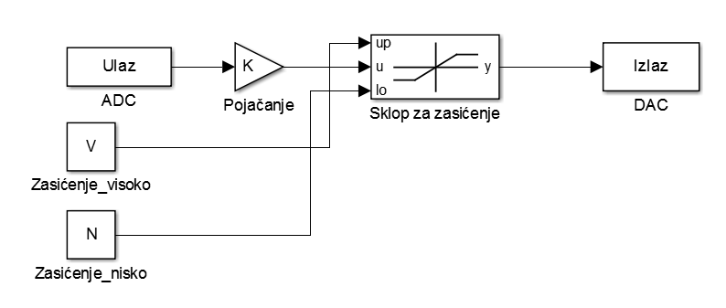
Slika 3: Blokovski model distorzije

Filtar za reverbraciju jednostavan je IIR filtar. Diferencijska jednadžba filtra je:

Prijenosna funkcija takvog filtra je:

Simulink model filtra je:
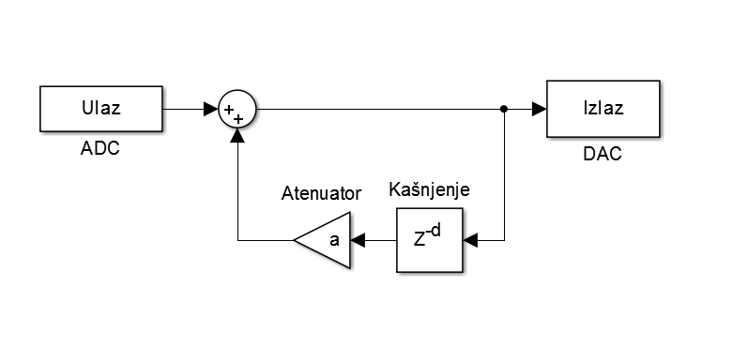
Slika 4: Blokovski model filtra za reverbraciju
Za određene vrijednosti konstanti a i D sustav za reverbraciju može biti nestabilan što rezultira nekontroliranim porastom izlaza pa se vrijednosti a i D moraju postaviti u one granice u kojima korisnik neće moći sustav dovesti u nestabilno stanje. Dovoljno je postaviti uvjete na polove na prijenosne funkcije.
Chorus filtar stvara specifični zvučni efekt. To je FIR filtar koji na izlaz superponira uzorke ulaznog signala čije kašnjenje varijabilno, ali se mijenja unutar ograničenih vrijednosti. Superponirani uzorci su atenuirani.
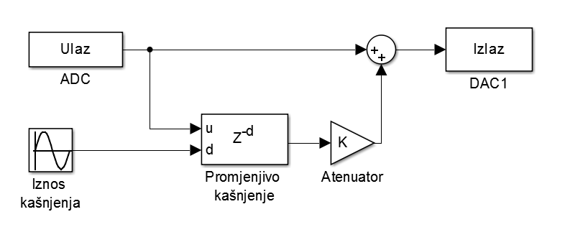
Slika 5: Blokovski dijagram chorus filtra

4.2. Obrada frekvencijskog spektra zvuka
Diferencijska jednadžba za filtar koji bi atenuirao zvučni signal na određenoj frekvenciji ne može se napisati jednostavno kao jednadžba diferencija sustava za dodavanje odjeka. Koeficijenti takvog filtra nemaju izraženo fizikalno značenje kao kod sustava za reverbraciju. Diferencijska jednadžba takvih filtara može se dobiti iz kontinuirane prijenosne funkcije njihovog analognog prototipa. Iz kontinuirane prijenosne funkcije u s-domeni može se dobiti prijenosna funkcija u z-domeni. Pritom treba voditi računa o odabiru postupka diskretizacije jer svaki postupak diskretizacije zadržava različita svojstva početnog analognog sustava. Pošto se želi očuvati frekvencijska karakteristika analognog sustava za diskretizaciju koristi se bilinearna transformacija. Preciznije, koristi se modifcirana bilinerana transformacija ili Tustinov postupak zbog pojave promjene frekvencijskog mjerila kod bilinearne transformacije. Analogni prototipovi filtara su drugog reda zbog stabilnosti, a drugim redom može se izvesti većina prijenosnih funkcija od interesa za obradu zvuka. Prijenosne funkcije digitalnih filtara koji se dobiju u najopćenitijem slučaju u brojniku i nazivniku imaju polinom drugog reda. Takvi filtri se nazivaju bikvadratni filtri. U nastavku je razrađen izvod prijenosne funkcije bikvadratnih filtara pomoću bilinearne transformacije.

4.2.1. Izvod prijenosne funkcije bikvadratnih filtara
Osnovna bilinearna transformacija kompleksnoj pseudofrekvenciji pridružuje:

Ako se kompleksna varijabla z supstituira komplesnom eksponencijalom, uz sređivanje korištenjem Eulerove relacije, za komplesnu pseudofrekvenciju dobiva se:

Radi promjene frekvencijskog mjerila uvodi se nova kompleskna frekvencija:

Ova supstitucija se uvodi jer će za dovoljni mali period uzorkovanja vrijediti da je pseudofrekvencija jednaka realnoj frekvenciji. Za kompleksnu frekvenciju u s domeni može se napisati:

Normalizacijom pseudofrekvencije i korištenjem prethodnih relacija proizlazi:

Na ovaj način ostvarena je veza između kontinuirane i diskretne domene. Potrebno je izračunati preostale potencije kompleksne frekvencije:

,
gdje je:
,
pri čemu je f₀ frekvencija na kojoj filtar dominantno djeluje, a f_{s} frekvencija uzimanja uzoraka. Pomoću ovih izraza može se opisati bilo koji filtar drugog reda i prebaciti u z-domenu. Promotri li se oblik supstitucije lako se da zaključiti da će opći oblik prijenosne funkcije u z domeni odnosno prijenosne funkcije bikvadratnog filtra biti:

Iz prijenosne funkcije u z-domeni lako se dobiva konačni izraz za diferencijsku jednadžbu:

Najlakši način za implementaciju diferencijske jednadžbe je direktna I realizacija.
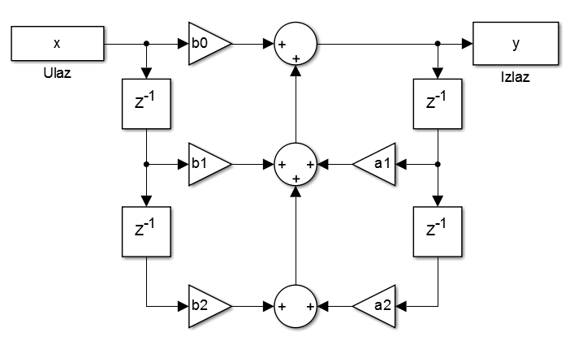
Slika 7: Direktna I realizacija bikvadratnog filtra
Na ovaj način pomoću jednog algoritma mijenjajući koeficijente može implementirati bilo koju vrstu filtra. Vrste filtara koje su potrebne za realizaciju frekvencijskoj ujednačivača obrađene su u nastavku.

4.2.2. Filtri za realizaciju frekvencijskog ujednačivača
Pošto sustav za realizaciju filtara nije ograničen na specifične oblike kontinuiranih prijenosnih funkcija mogu se ostvariti različita filtriranja. Najčešći filtri su niskopropusni, visokopropusni i pojasno-propusni. Za realizaciju frekvencijskog ujednačivača sustav koristi kaskadu pojasno propusnih peakingEQ filtara. Kaskada je ostvarena uzastopnim pozivanjem algoritma nad istim uzorcima. Analogna prijenosna funkcija peakingEQ filtra je:

Uvrštavanjem supstitucije iz prethodnog poglavlja mogu se izračunati koeficijenti odgovarajućeg bikvadratnog filtra.
Tipična frekvencijska karakteristika peakingEQ filtra izdiže amplitudnu karakteristiku oko centralne frekvencije za određeno pojačanje.
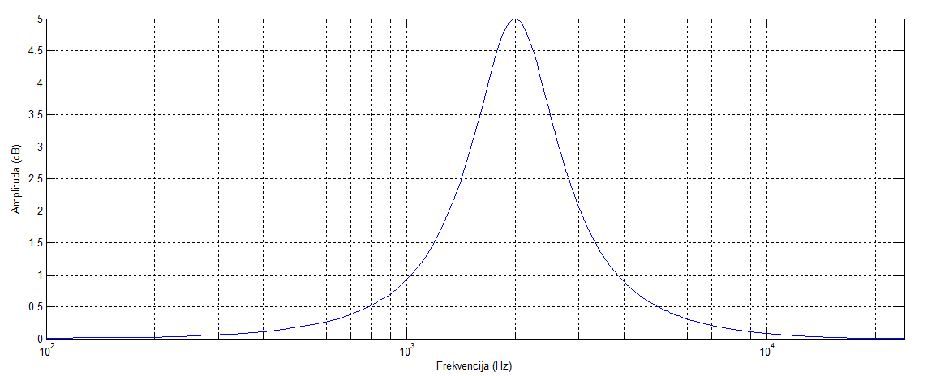
Slika 6: Amplitudno-frekvencijska karakteristika peakingEQ filtra
Kaskadom više filtara ostvaruje je se mogućnost oblikovanja cijelog spektra oko središnjih frekvencija bikvadratnih filtara.
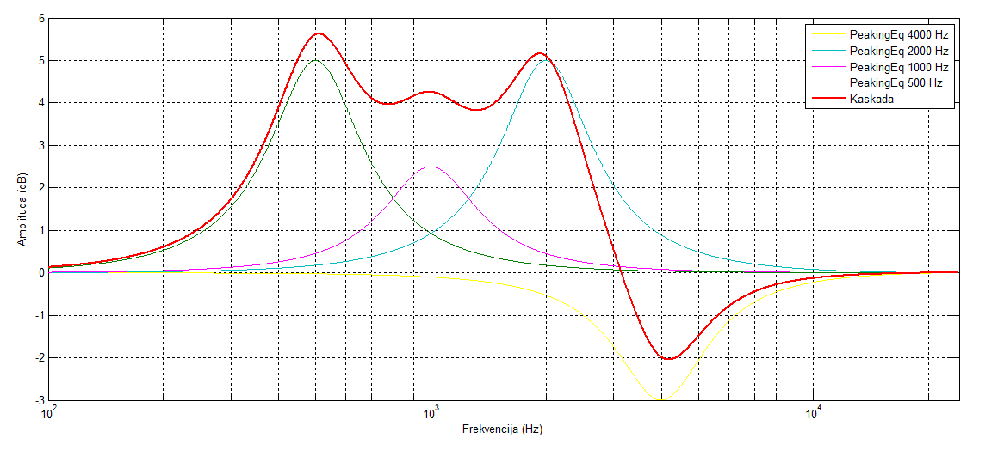
Slika 7: Amplitudno-frekvencijska karakteristika kaskade peakingEQ filtara

4.3. Analiza frekvencijskog spektra zvuka
Jedan od početnih zahtjeva sustava je i mogućnost ugađanja glazbenih instrumenata. To se može ostvariti analizom frekvencijskog spektra. Koeficijenti frekvencijskog spektra mogu se izračunati iz uzoraka ulaznog zvučnog signala diskretnom Fourirerovom transformacijom. Diskretna Fourireova transformacija uzoraka računa se algortimom brze Fourierove transformacije. Frekvencijska razlučivost je pritom proporcionalna broju uzoraka jer je frekvencijska udaljenost između koeficijenata u brzoj Fourierovoj transformaciji:
,
gdje je fs frekvencija uzorkovanja, a N početni broj uzoraka.
Nakon izračuna koeficijenata lako je odrediti spektar snage iz kojeg se može izračunati dominantna frekvencija u spektru. Podaci o dominantnoj frekvenciji mogu se prikazati na odgovarajućem sučelju. Za optimizaciju algoritma koristi se činjenica da su uzorci zvuka realni niz. Nadalje, potrebno je uzeti u obzir da će spektar sadržavati koeficijente koji nemaju fizikalno značenje. To su koeficijenti čija je frekvencija veća od Nyquistove frekvencije odnosno u obzir se uzima prvih N/2 + 1 koeficijenata. Prilikom traženja maksimalne frekvencije zanemaruje se istosmjerna komponenta signala odnosno prvi koeficijent u spektru signala.
Programska potpora za diskretnu Fourireovu transformaciju ostvarena je pomoću FFTW biblioteke. FFTW biblioteka omogućava rad sa jednodimenzionalnim i višedimenzionalnim diskretnim Fourireovim transformacijama. Osim Fourierovih transformacija pomoću ove biblioteke mogu se raditi i diskretna kosinusna ili sinusna transformacija. Diskretna Fourierova transformacija ostvarena je algoritmom brze Fourierove transformacije čija je složenost , dok je složenost direktne realizacije direktne Fourierove transformacije . Nadalje, algoritmi se optimiziraju obradom uzoraka in-place, a ako su ulazni uzorci realni što je slučaj u obradi zvuka koristi se činjenica da će prvih N/2 + 1 uzoraka biti različiti od nule dok su ostali jednaki nuli.

5. Audio podsustav

5.1. Posebnosti audio kodeka TLV320AIC3104
TL320AIC3104 je audio kodek niske potrošnje. Uglavnom se primjenjuje u ugradbenim računalnim sustavima. Ima ugrađeno stereo pojačalo za slušalice i više ulaza i izlaza koji su programabilni i mogu biti asimetrični ili diferencijalni. Kodek s mikroprocesorom komunicira preko više sučelja. Kodek je kontroliran putem I2C sučelja. U registrima koji su vidljivi putem I2C sučelja postavlja se brzina uzorkovanja ADP i DAP-a, širina riječi i audio protokol. Drugo sučelje je sabirnica za prijenos audio podataka koje se može konfigurirati za rad u I2S, I2S Left-Justified, I2S Right-Justified načinu rada. U konkretnom sustavu koristi se I2S sabirnica, a na taj način je konfiguriran McASP modul na procesorskoj strani. Iako ima ugrađeno mikrofonsko predpojačalo ono se koristi za kondenzatorske mikrofone kojima je potreban napon napajanja(engl. bias voltage). Zahtjevi sustava su na induktivna osjetila kao što su dinamički mikrofon ili električna gitara koji ne trebaju napajanje, ali su naponske razine signala puno niže od kapacitivnih osjetila. Stoga se koristi jedan diferencijalni ulaz. Na taj način nije potrebno dodatno sklopovlje koje bi prilagodilo razinu signala za asimetrične ulaze kodeka.

5.2. Karakteristike ulaznog signala
Ulazna impendancija diferencijalnog ulaza kodeka može se podešavati u različitom rasponu vrijednosti kako bi se prilagodila izlaznoj impendanciji osjetila. Na taj način ostvaruje se maksimalan prijenos snage s osjetila na ulaz kodeka. Istovremeno radi diferencijalne konfiguracije potisnut je velik dio smetnji koji se superponira na signal, primjerice smetnja iz gradske mreže. Maksimalna amplituda ulaznog signala ne prelazi 700 mVpp, a nominalna vrijednost signala je 100 mVpp. Frekvencijsko područje signala je od minimalno 40 Hz do maksimalno 4 kHz. Naravno, prisutni su i harmonici viših frekvencija, ali većina snage signala je zadržana u navedenom području.

Slika 7: Signal električne gitare snimljen digitalnim osciloskopom
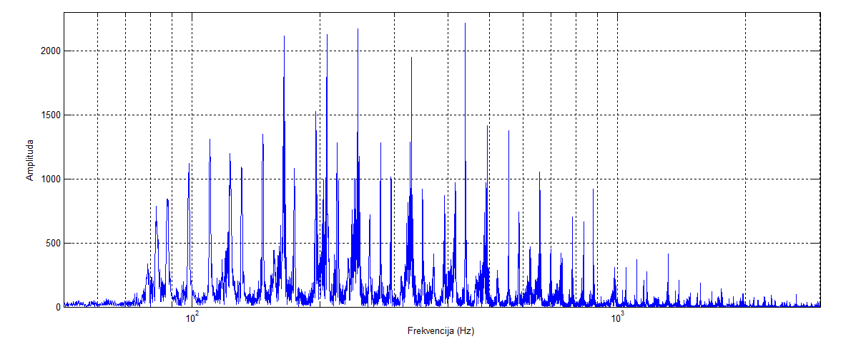
Slika 8: Spektar signala električne gitare
Iz spektra se vidi da je najveći dio snage signala između 70 Hz i 2000 Hz.

5.3. Karakteristike izlaznog signala
Sustav ima više izlaza. Izlazi se razlikuju po izlaznoj impendanciji. Sustav koristi dva diferencijalna izlaza čija je izlazna impendancija prilagođena pojačalima velikog ulaznog otpora kao što je gitarsko pojačalo. Izlazna impendancija diferencijalnog izlaza kodeka može se podešavati, a nominalna vrijednost je 10 kΩ. Nadalje, sustav koristi asimetrični izlaz niske izlazne impendancije koji je prilagođen linijskim pojačalima ili slušalicama. Impendancija asimetričnog izlaza je 4-16 Ω. Linijska pojačala i slušalice namijenjeni su ulaznim signalima čija je efektivna vrijednost približno 0.707 V.

6. Analiza programske potpore

6.1. Osnovna struktura programske potpore
Programska potpora za sustav digitalne obrade zvuka sastavljena je od dva programa odnosno procesa. Prvi proces(dalje u tekstu proces A) komunicira sa sklopovskim sučeljem, prikuplja uzorke i obrađuje ih. Drugi proces(dalje u tekstu proces B) je poslužitelj koji krajnjem korisniku omogućuje pristup kontroli parametara algoritama obrade zvuka preko Ethernet sučelja.

Akvizicija i obrada
signala u realnom
vremenu
Frekvencijska
analiza signala
Praćenje promjena
na GPIO
priključcima
Paljenje i gašenje
frekvencijske analize
Paljenje i gašenje
algoritama za obradu
Ispis
stanja sklopki
Uzorci
Sučelje za međuprocesnu
komunikaciju
Ispis na LCD
prikaznik
Semafor
Ispis rezultata
frekvencijske analize

Promjena parametara
obrade signala
Unix socket

Sučelje za međuprocesnu
komunikaciju
Promjena parametara
obrade signala

HTTP poslužitelj
Klijentski
priključak(socket)
Upravljanje pulsno
širinskom
modulacijom

Upravljanje postavkama
LCD-a

Slika 9: Osnovna struktura programske potpore
Zadaće procesa A su sljedeće:
- upravljanje LCD prikaznikom;
- akvizicija uzoraka signala i njihova obrada;
- provjeravanje stanje sklopki;
- i mijenjanje parametara obrade signala na zahtjev procesa B.
Zadaće procesa B su sljedeće:
- omogućava prikaz interaktivnog sučelja koje korisniku omogućava upravljanje procesom A;
- upravlja promjenom razine kontrasta i pozadinskog osvijetljenja na zahtjev korisnika;
- drži stalno otvorenu vezu prema korisniku;
- i šalje odgovarajuće poruke procesu B.

6.2. Struktura procesa za obradu signala
Kao što je objašnjeno u poglavlju 2.4. u središtu aplikacije za obradu zvuka koja koristi JACK API nalazi se funkcija koja se poziva periodično i obavlja posao obrade signala. U ovom poglavlju će biti objašnjeno načelo rada funkcije za obradu signala i ostalih funkcija u sklopu procesa za obradu signala čija se struktura može vidjeti na slici 3.
Program je pisan u jeziku C, a izvorni kod je organiziran na sljedeći način;
Datoteka izvornog koda | Datoteka zaglavlja | Opis
beagleblack_gpio.c | beagleblack_gpio.h | API za rad za GPIO priključcima iz korisničkog prostora.
beagleblack_lcd.c | beagleblack_lcd.h | API za rad za LCD prikaznikom 16x2.
delay_line.c | delay_line.h | Struktura i funkcije potrebne za realizaciju linije za kašnjenje.
digital_effects.c | digital_effects.h | Implementacije algoritama digitalne obrade signala. Definicije struktura filtara.
ipc_sockets.c | ipc_sockets.h | Implementacija poslužitelja za međuprocesnu komunikaciju.
user_interface.c | user_interface.h | Funkcije za praćenje stanja GPIO ulaza i mijenjanje sadržaja LCD prikaznika.
DEP_main.c | DEP.h | Sadrži funkciju main i obavlja potrebne inicijalizacije.

Tablica 1: Izvorne datoteke programa za obradu signala
Digitalna obrada signala obavlja se uzastopnim pozivanjem algoritama nad uzorcima signala. Uz pretpostavku da su sustavi za obradu linearni redoslijed pozivanja algoritama je nebitan. U nastavku je prikazana implementacija funkcije koja poziva algoritme nad uzorcima.

void dsp(audio_sample_t *samples, processor_t *processor) {
int i;
/* Obradi uzorke */
for(i = 0; i < EFFECTS_NUM; i++) {
(*effects[i])(samples, processor);
}
return;
}
Izvorni kod 5: Funkcija koja poziva algoritme za obradu signala

Navedena funkcija poziva funkcije koje čije se adrese nalaze u statički alociranom polju. Kao argument svakoj funkciji se predaje adresa uzoraka i struktura koja sadrži parametre za obradu signala. Odsječak jedne takve funkcije prikazan je u nastavku.
for (i = 0; i < FRAME_SIZE; i++) {
samples[i] *= processor -> dist -> gain;
if (samples[i] > processor -> dist -> psaturation) {
samples[i] = processor -> dist -> psaturation;
}
if (samples[i] < (-(processor -> dist -> nsaturation))) {
samples[i] = -(processor -> dist -> nsaturation);
}
}
Izvorni kod 6: Odsječak funkcije koja obrađuje uzorke

Bikvadratni filtri su predstavljeni strukturom koja sadrži koeficijente diferencijske jednadžbe, centralnu frekvenciju, pojačanje, faktor dobrote, odgovarajuće linije za kašnjenje i pokazivač na funkciju za računanje koeficijenata. Ovakav način implementacije algoritamsku realizaciju bilo kojeg filtra čini neovisnom o načinu računanja koeficijenata za pojedini filtar.
struct biquad_filter {
double a0, a1, a2, b0, b1, b2;
double sigFreq, dBgain, qFactor;
delay_line_t *sampleDelayLine;
delay_line_t *responseDelayLine;
void (*calcCoefficients)(biquad_filter_t *);
};

Izvorni kod 6: Struktura koja predstavlja bikvadratni filtar
Za upravljanje LCD prikaznikom koristi se biblioteka razvijena za upravljanje GPIO izlazima BeagleBone Black platforme. Upravljanje GPIO izlazima obavlja se iz korisničkog prostora po protokolu koji je predviđen za komunikaciju s LCD prikaznikom. Provjeravanja stanja sklopke obavlja jedna dretva koja čita vrijednost na GPIO ulazu u određenom kratkom vremenskom intervalu. Promjena vrijednosti ostalim dretvama vidljiva je kroz dijeljenu memoriju. Ovakvo praćenje stanja GPIO ulaza nije efikasno, a za optimizaciju procesa potrebno je napisati upravljački program koji bi proces obavijestio o promjeni na GPIO ulazu. Ipak, sustav će raditi ispravno. Dretva koja prati stanje GPIO ulaza mijenja parametre obrade signala u ovisnosti o položaju sklopki. Također, na temelju stanja sklopki uključuje ili isključuje dretvu za frekvencijsku analizu na način da dretvi za digitalnu obradu signala zabrani slanje uzoraka dretvi za frekvencijsku analizu. Nadalje, dretva za praćenje stanja GPIO ulaza ispisuje stanje priključaka na LCD prikaznik. Na slici 3. vidljivo je da dvije dretve mogu ispisivati na LCD. Stoga je kritični odsječak koda za ispis na LCD reguliran semaforom.
Frekvencijska analiza odvija se paralelno sa akvizicijom uzoraka kako se akvizicija i obrada uzoraka u stvarnom vremenu ne bi usporavale. Stoga se prilikom akvizcije podataka podaci kopiraju na memorijsku lokaciju koja je poznata dretvi za frekvencijsku analizu. Nakon što se kopira 1 sekunda signala, frekvencijska analiza se pokreće i kopiranje prestaje dok se analiza ne obavi. Pseudokod frekvencijske analize prikazan je u nastavku.
while(1) {
while(kopiranjePodataka) čekaj;
spektar = abs(fft(podaci));
dominantnaFrekv = maxIndex(spektar) * razlučivost;
str = generirajIspis(maxIndex);
ispisLCD(str);
}
Izvorni kod 7: Pseudokod frekvencijske analize
U idealnom slučaju algoritam bi svaki put pronašao dominantnu frekvenciju i ispisao odgovarajuću poruku na LCD prikaznik. Međutim, najčešće u signalu ima različitih harmonika koji mogu imati veću snagu. Razlog tome je što se snaga određenog tona u spektru može raspodijeliti preko više oktava. Primjerice, želi li se ugoditi frekvencija titranja žice na ton E4 čija je frekvencija 329.63 Hz, dominantna frekvencija u spektru možda neće bit 329.63 Hz nego 659.26 Hz ili pak 164.82 Hz ili će snaga biti raspodijeljena na tim frekvencijama. Uzrok tome je harmonička priroda tonalnog sustava. Frekvencije dva susjedna tona udaljene su za faktor , a kako je tonova 12 frekvencija sljedećeg harmonika nekog tona nalazi se uvijek na dvostrukoj frekvenciji trenutnog harmonika. Stoga je potrebno prilikom određivanja maksimalne snage u spektru odrediti referentnu oktavu i snazi svakog tona u referentoj oktavi zbrojiti snage harmonika. Kako je već prije utvrđeno frekvencijsko područje ulaznog signala mogu se uzeti u obzir harmonici u rasponu od 60 Hz do 2000 Hz. Razlučivost ovog postupka je 0.9375 Hz uz frekvenciju uzorkovanja 48 kHz i trajanje odsječka signala 1 sekundu. To najčešće nije dovoljno za precizno ugoditi instrument. Za povećanje razlučivosti može udvostručiti broj točaka za algoritam brze Fourierove transformacije. Ako se neiskorištene točke popune nulama u spektru se lako mogu pojaviti nepostojeći harmonici stoga je bolje uzorke još jednom kopirati na kraj polja s uzorcima. Na ovaj način se bez produljenja trajanja odsječka razlučivost udvostručuje.
Krajnjem korisniku informacija o frekvenciji titranja žice najčešće je nepotrebna. S druge strane, potreban mu je prikaz tona i odstupanja. Stoga je potrebno na temelju frekvencije generirati odgovarajući prikaz na LCD prikazniku.

6.3. Struktura procesa programskog sučelja
Sučelje za upravljanje procesom za obradu signala čini HTTP poslužitelj ostvaren na NodeJs platformi. Jednostavno mu se pristupa preko Ethernet sučelja. Kako bi sve promjene između klijentske i poslužiteljske strane bile trenutne, koristi se socket.io modul koji omogućava održavanje stalne veze i nakon što je HTTP zahtjev završen. Klijentsku stranu čine HTML kod i JavaScript uz korištenje jQuery API-a.
Datoteka izvornog koda | Opis
AudioRack.js | Poslužiteljski dio koda i funkcije koje obrađuju zahtjeve korisnika.
AudioRack.html, InterfaceLCD.html | Klijentski dio koda koji povezuje korisnika s poslužiteljem.
AudioRackStyle.css | Definicije klasa koje definiraju izgled sučelja.

Tablica 2: Popis izvornih datoteka programa za upravljanje procesom
Primjeri funkcija za komunikaciju između klijenta i servera dani su nastavku.
var socket = io.connect();
$("#gain").slider({
slide: function( event, ui ) {
socket.emit('gain', ui.value);
}
});

Izvorni kod 7: Klijentski kod za komunikaciju sa poslužiteljem
Nakon što se pozove funkcija kao posljedica pomicanja klizača, klijent poslužitelju šalje vrijednost odnosno trenutnu poziciju klizača pod ključem gain. To će pokrenuti odgovarajuću funkciju na strani poslužitelja.
io.sockets.on('connection', function (socket) {
socket.on('gain', function(data) {
ipc.of.DEP_audio_rack.emit('gain', data);
});
. . . .
};

Izvorni kod 8: Obrada zahtjeva klijenta na poslužiteljskoj strani

Nakon što je podatak primljen na strani poslužitelja, šalje se procesu za obradu signala. Međuprocesna komunikacija obrađena je u sljedećem poglavlju.

6.4. Međuprocesna komunikacija između procesa
Međuprocesna komunikacija ostvarena je korištenjem UNIX domain socket protokola. Korištenje UNIX priključnih točki slično je korištenju klasičnih TCP ili UDP priključnih točaka u mrežnoj komunikaciji. Ipak, komunikacija UNIX priključcima puno je brža jer se odvija u sloju jezgre operacijskog sustava. Na UNIX platformama ugrađena je biblioteka koja omogućava rad s UNIX priključcima. Oba procesa su u ravnopravnom položaju u odnosu na protok informacija odnosno nijedan proces nije isključivo poslužitelj.
Format poruka u međuprocesnoj komunikaciji je JSON. U poruci se tipično prenose dva para ključ vrijednost. Prva vrijednost prenosi informaciju o strukturi podataka koju treba promijeniti, a druga novu vrijednost nekog elementa strukture podataka. Nakon što je promjena detektirana na klijentskoj strani, bit će proslijeđena do procesa za obradu signala. Jedna dretva u procesu za obradu signala blokirana je sve dok ne primi poruku. Nakon što je poruka primljena potrebno ju je parsirati i na temelju primljenih podataka promijeniti parametre obrade signala.

7. Korisnička sučelja

7.1. Sklopovsko korisničko sučelje
Sklopovsko korisničko sučelje čine pritisni prekidači i LCD prikaznik. Pritisni prekidači omogućuju trenutnu promjenu načina obrade signala. LCD prikaznik prikazuje parametre obrade signala i podatke o frekvencijskoj analizi prilikom ugađanja osjetila. LCD prikaznik spojen s 4 podatkovne linije. Podatkovnim linijama upravlja BeagleBone. Osim podatkovnih linija na PWM kanale BeagleBone platforme spojeni su priključci za kontrolu jačine pozadinskog svjetla i kontrasta.

7.2. Programsko korisničko sučelje
Programsko korisničko sučelje omogućava promjenu parametara obrade signala pomoću različitih klizača i sklopki. Nadalje, sadrži klizače kojima se mogu ugoditi kontrast i jačina pozadinskog svjetla. Preko programskog sučelja se namještaju parametri za obradu signala dok se preko sklopovskog sučelja odnosno pritisnih prekidača samo odabiru algoritmi koji će se primijeniti u obradi. Preko programskog sučelja se podešavaju ulazne i izlazne impendancije kodeka kako bi bili što bolje prilagođeni osjetilu na ulazu odnosu pojačalu na izlazu.

8. Tehnička dokumentacija sklopovlja sustava

8.1. Opis i namjena sklopa
Tiskana pločica razvijena u sklopu ovog završnog rada je proširenje(engl. cape) BeagleBone Black platforme. Pločica je audio proširenje koja BeagleBone Black platformi omogućava reprodukciju i snimanje zvuka. Osim toga sadrži i priključak za klasični 16x2 LCD prikaznik. Pločica ima priključke za ulazne i izlazne audio signale. Priključci su dvopolne i tropolne stezaljke. Središnji dio pločice je audio kodek koji ulazne audio signale digitalizira i odgovarajućim sučeljima šalje digitalne podatke BeagleBone Black platformi.

8.2. Shema sklopa
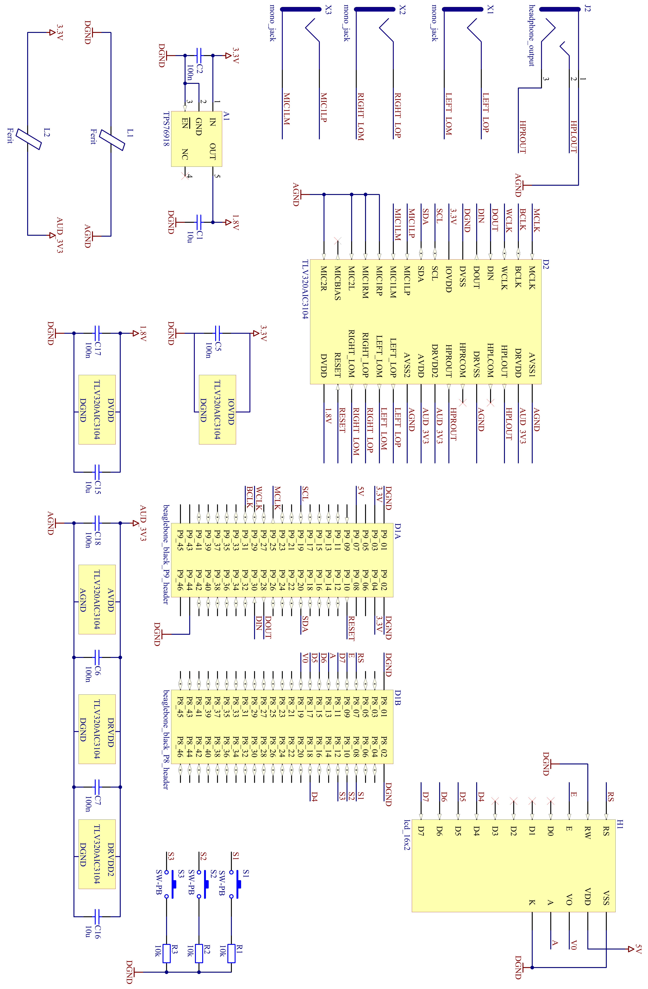

8.3. Opis rada sklopa
Napajanje pločice izvedeno je iz priključaka BeagleBone Black platforme stoga će pločica biti napajana tek kada se BeagleBone priključi na napajanje. Signal RESET će osigurati da se u trenutku paljenja BeagleBone Black platforme audio kodek dovede u incijalno stanje. Za napajanje digitalnog dijela kodeka koristi se napon iznosa 1.8 V. Pošto BeagleBone Black nema izvor napajanja tog iznosa koristi se low-dropout linearni regulator koji spušta napon sa 3.3V na 1.8V. Radi jako brzih signala u cijelom sustavu potrebno je odvojiti masu i napajanje analognog odnosno digitalnog dijela kodeka kako bi se minimalizirale smetnje koje u audio sustavima nisu zanemarive. Analogni i digitalni vodovi napajanja odvojeni su feritnim jezgrama L1 i L2. Dodatno, radi smanjivanja smetnji odvojeni su analogni i digitalni ground plane, a spojeni su samo preko feritne jezgre L2.
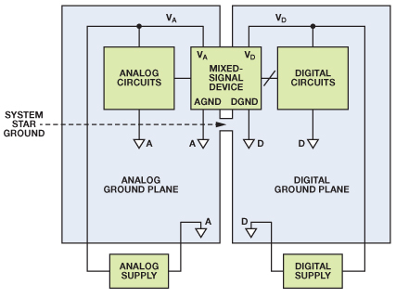

Slika 8: Odvajanje analognog i digitalnog napajanja
Sučelja kodeka prema BeagleBone Black platformi su I2C i I2S. Osim toga kodek s BeagleBone Black platforme dobiva signal takta potreban za njegov rad. Popis signala podatkovnih sučelja dan je u tablici u nastavku.

Sučelje | TLV320AIC3104 |  | BeagleBone Black |  | Sitara AM3358
Sučelje | Signal | Broj pina | Signal | Broj pina | Signal
I2C | SCL | 8 | SCL | P9_19 | I2C2_SCL
I2C | SDA | 9 | SDA | P9_20 | I2C2_SDA
I2S | MCLK | 1 | MCLK | P9_25 | mcasp0_ahclx
I2S | BCLK | 2 | BCLK | P9_31 | mcasp0_aclkx
I2S | WCLK | 3 | WCLK | P9_29 | mcasp0_fsx
I2S | DOUT | 4 | DOUT | P9_28 | mcasp0_ahclkr
I2S | DIN | 5 | DIN | P9_30 | mcasp0_axr0

Tablica 3: Popis signala podatkovnih sučelja
LCD prikaznik i BeagleBone Black platforma povezani su s 4 podatkovna signala, a osim tih signala koriste se i signali za kontrolu pozadinskog svjetla i kontrasta. Svi signali potrebni za rad LCD prikaznika dani su u tablici u nastavku.
Namjena | LCD prikaznik |  | BeagleBone Black |  | Sitara AM3358
Namjena | Signal | Broj pina | Signal | Broj pina | Signal
Podatkovna sabirnica | D7 | 14 | D7 | P8_11 | gpio1[13]
Podatkovna sabirnica | D6 | 13 | D6 | P8_15 | gpio1[15]
Podatkovna sabirnica | D5 | 12 | D5 | P8_17 | gpio0[27]
Podatkovna sabirnica | D4 | 11 | D4 | P8_18 | gpio2[1]
Upravljački signali | E | 6 | E | P8_07 | gpio2[2]
Upravljački signali | RS | 4 | RS | P8_09 | gpio2[5]
Kontrola pozadinskog svjetla | A | 15 | A | P8_13 | ehrpwm2B
Kontrola kontrasta | VO | 3 | VO | P8_19 | ehrpwm2A

Tablica 4: Popis signala za spajanje LCD prikaznika
Prekidači SW1, SW2, SW3 mijenjaju stanje GPIO ulaza spajajući GPIO ulaze na potencijal mase. GPIO ulazi su interno pritegnuti na napajanje stoga će pritisak prekidača značiti promjenu naponske odnsno logičke razine.

8.4. Tehnički podaci tiskane pločice
Ulaz:
- Stezaljka X3 – priključak za signal s osjetila(gitara, mikrofon)
- SW[1..3] – pritisni prekidači za upravljanje uređajem
Izlaz:
- Stezaljka X1 – diferencijalni izlaz otpora 10 kΩ, lijevi(mono) kanal
- Stezaljka X2 – diferencijalni izlaz otpora 10 kΩ, desni kanal
- Stezaljka J1 – asimetrični stereo izlaz otpora 16 Ω
- Priključak H1 – ženski SIP-16 za priključenje LCD prikaznika
Ugradnja tiskane pločice:
- Pločica se ugrađuje na BeagleBone Black platformu preko priključaka za proširenje(dvoredni muški pin strip priključci)
Dimenzije tiskane pločice:
- 69 x 67 mm
Napajanje:
- Istosmjerno; 3.3 V i 5 V s odgovarajućih priključaka BeagleBone Black platforme
- Interna regulacija napona s 3.3 V na 1.8 V
Temperaturno područje rada:
- 0 – 70 °C
Analogno – digitalni sklopovi
- Audio kodek TLV320AIC3104
Digitalni sklopovi
- LCD prikaznik 1602A

8.5. Tehnički podaci sustava
Ulaz:
- Priključak za napajanje BeagleBone Black platforme
- Ethernet priključak za komunikaciju s korisničkim sučeljem
- Mono 6.5 milimetarski priključak za ulazni audio signal(gitara, mikrofon)
- 3 pritisna prekidača(ON – ON)
Izlaz:
- Stereo 3.5 milimetarski priključak za slušalice
- 2 Mono 6.5 milimetarska priključka za pojačalo(lijevi i desni kanal)
- LCD prikaznik
Kućište:
- Dimenzije: 33 x 9 x 4 cm
- Ugradnja: Pričvrstiti BeagleBone Black vijcima i distancerima
- Veličina rupa i vijaka: 3 mm
Napajanje:
- Istosmjerno preko stabiliziranog izvora od 5V

9. Zaključak
Embedded Linux razvojne platforme nude velike mogućnosti u razvoju sklopovlja i programske potpore za različite namjene. U ovom radu razrađene su zvučne mogućnosti ARM aplikacijskog procesora u sklopu BeagleBone Black platforme. Mogućnosti BeagleBone Black platforme pokazale su se više nego dovoljne u obradi zvuka i kontroliranju periferije u realnom vremenu. Sklopovlje se konfigurira koristeći Device Tree Overlay strukture, a na taj način se vrlo lako može prilagoditi upravljačkim programima i koristiti iz korisničkog prostora operacijskog sustava Debian. Na sličan način mogu se razvit sklopovska proširenje za BeagleBone Black platformu različitih namjena. Istovremeno, programska rješenja prenosiva su skoro na bilo koji sustav koji koristi neku Linux distribuciju.
Korištenjem ALSA upravljačkih programa i JACK API-a za obradu zvuka ostvaruju se mala kašnjenja prilikom akvizicije, obrade i reprodukcije uzoraka. Istovremeno, pri pisanju algoritama za obradu uzoraka problemu se pristupa s visoke razine apstrakcije te pritom nije nužno voditi računa o komunikaciji audio kodeka i procesora.
U sustavu se koristi audio kodek TLV320AIC3104 koji komunicira s višekanalnim serijskim zvučnim priključkom – McASP modulom procesora ARM Sitara AM3358. Komunikacija se odvija putem I2S sučelja, a registrima kodeka upravlja putem I2C sučelja.
U sklopu programa za obradu signala implementirani su algoritmi za obradu zvuka na temelju simulink modela sustava. Simulink modeli sustava razvijeni su na temelju analognih prototipova sustava odnosno njihovih prijenosnih funkcija. Prilikom diskretizacije analognih prototipova prijenosnih funkcija korišteni su diskretizacijski postupci koji čuvaju željena svojstva analognih sustava.
U konačnici razvijen je sustav koji korisniku omogućava kreiranje vlastitog zvuka preko osobnog računala, a pritom se na sustav može spojiti Ethernet sučelje. Interaktivno sučelje omogućuje korisniku promjenu parametara obrade zvuka. Sklopovsko sučelje korisniku omogućuje uključivanje i isključivanje algoritama za obradu zvuka i ugađanje instrumenta preko LCD prikaznika.

10. Literatura
- Gerald Coley, Robert P J Day. BeagleBone Black System Reference Manual. Revision A5.2, 2013 URL: http://www.adafruit.com/datasheets/BBB_SRM.pdf
- AM335x Sitara Processors Technical Reference Manual (Rev. L). URL: http://www.ti.com/lit/ug/spruh73l/spruh73l.pdf
- Michael Burns. Interfacing an I2S Device to an MSP430 Device. URL: http://www.ti.com/lit/an/slaa449a/slaa449a.pdf
- James William Topliss, Victor Zappi, Andrew McPherson. Latency Performance for Real-Time Audio on BeagleBone Black. URL: http://lac.linuxaudio.org/2014/papers/32.pdf
- TLV320AIC3104 Low-Power Stereo Audio Codec for Portable Audio and Telephony (Rev. D). URL: http://www.ti.com/lit/ds/symlink/tlv320aic3104.pdf
- Hank Zumbhalen. Staying Well Grounded. URL: http://www.analog.com/library/analogDialogue/archives/46-06/staying_well_grounded.pdf
- The Device Tree. URL: http://www.devicetree.org/Main_Page

- Robert Bristow-Johnson. Cookbook formulae for audio EQ biquad filter coefficients. URL: http://www.musicdsp.org/files/Audio-EQ-Cookbook.txt
- Nedjeljko Perić, Zoran Vukić. Mato Baotić, Nikola Mišković. Postupci diskretizacije kontinuiranih sustava. URL: https://www.fer.unizg.hr/_download/repository/AU_predavanje16_bez_animacija.pdf

Obrada audio signala na BeagleBone Black platformi
Sažetak
Rad opisuje sustav za digitalnu obradu signala zasnovan na BeagleBone Black platformi. Središnji dio sustava je BeagleBone Black koji prikuplja podatke sa audio kodeka, komunicira sa sklopovljem i pokreće mrežni poslužitelj koji korisniku omogućuje kontrolu digitalne obrade signala. BeagleBone je ugradbeni računalni sustav zasnovan na Linux platformi stoga se sva obrada signala obavlja koristeći najnoviju Debian distribuciju. Dodatno, rad opisuje implementacije ekvilajzera, digitalnih zuvčnih efekata koristeći filtre konačnih i beskonačnih impulsnih odziva.
Ključne riječi: beaglebone, ugradbeni, računalni, sustavi, zvuk, digitalna, obrada, signala

Audio signal processing on BeagleBone Black platform
Abstract
Paper describes system for digtal sound processing based on BeagleBone Black platform. Central point of system is BeagleBone Black which collects data from audio codec, communicates with hardware and runs web-server which enables user control of digital signal processing. BeagleBone is Linux based embedded system, therefore all signal processing is done using latest Debian distribution.Additionally, paper describes implementations of equalizer, digital sound effects using finite and infinite impulse response filters.
Keywords: beaglebone, embedded, computer, system, sound, digital, signal, processing

Točnije, namijenjen je inačicama jezgre operacijskog sustava (engl. kernel) 3.8 ili novijim.
Višekanalni serijski zvučni priključak(engl. Multichannel Audio Serial Port) je razvilo poduzeće Texas Instruments za potrebe digitalne obrade signala. Dalje u tekstu koristi se kratica McASP.
U nekim varijantama prijenosna funkcija sadrži i šesti koeficijent a₀, ali to u konačnici nema nikakvog utjecaja.
FFTW(engl. Fastest Fourirer Transform in the West) 3.3.4. najnovija inačica biblioteke.
Osim navedenih datoteka za prevođenje su potrebne JACK i FFTW razvojne biblioteke.
Implementacija FIR filtra za distorziju signala čiji je simulink model prikazan u poglavlju 4.1.
Broj uzoraka u jednom okviru najčešće 1024. Za frekvenciju uzorkovanja 48 kHz trajanje okvira je 21.33 ms pa se za otprilike 1 sekundu signala uzima 50 okvira. To daje razlučivost od 0.9375 Hz.
Slika preuzeta s web-stranice http://www.analog.com/library/analogDialogue/archives/46-06/staying_well_grounded.html
Sustav čine tiskana pločica i BeagleBone Black platforma s odgovarajućim kućištem.

